Gruppe Auszubildende
Aufgabe Einzelarbeit (30 Minuten) Beantworten Sie bitte für sich die folgenden Fragen:
- Welche unterschiedlichen Anforderungen werden in dieser Situation an Sie als Auszubildende im Pflegeberuf gestellt?
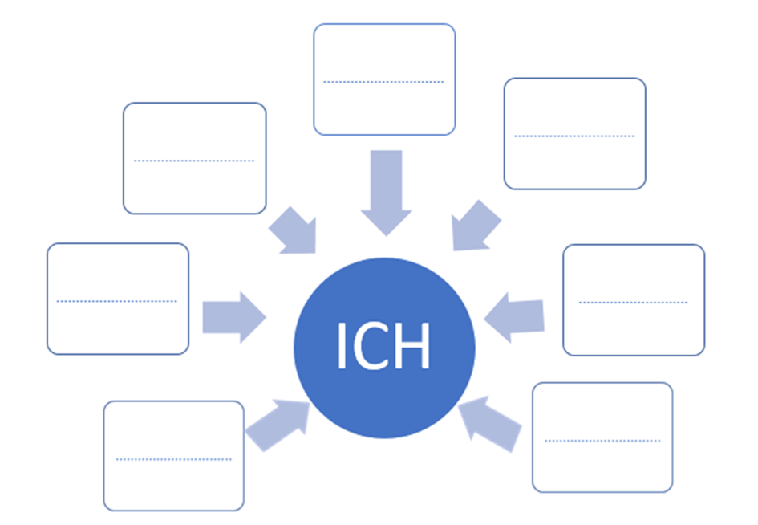
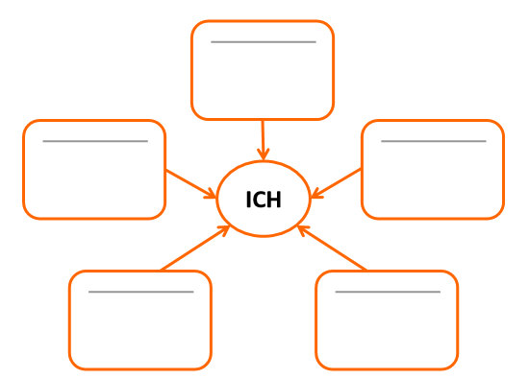
- Was bedeuten diese Erwartungen für Sie als Auszubildende?
- Welche Erwartungen stehen im Widerspruch zueinander? Wie wollen Sie damit umgehen?
- Welche sind Ihnen wichtig/unwichtig?
- Welche erscheinen Ihnen dringlich und unaufschiebbar?
- Werden Sie allen an Sie gestellten Erwartungen gerecht werden können? Überlegen Sie bitte, welche Erwartungen wollen/können Sie…
…erfüllen | …z.T. erfüllen | …nicht erfüllen

Aufgabe Teil 2 Gruppenarbeit (15 Minuten)
Bitte tauschen Sie sich zunächst in der Gruppe „Auszubildende“ über Ihre Entscheidungen aus.
Aufgabe Teil 3 (20 Minuten)
Im Plenum werden wir gleich eine Diskussion führen, Rollenpartner werden die
Personen: Frau Schröder, die/der Auszubildende, die/der Praxisanleiter*in und ein/e Lehrer*in sowie jeweils ein/e Vertreter*in der Organisationen: Schule und Pflegeheim
sein.
Eine/r von Ihnen soll abgeordnet werden, die Diskussion zu führen.
Bereiten Sie ihn/sie bitte zunächst noch gemeinsam in Ihrer Gruppe vor:
- Aus Ihrem Ergebnis der Tabelle oben sehen Sie, dass Sie einige Erwartungen der Rollenpartner*innen enttäuschen müssen. Warum ist das so? Schreiben Sie kurz auf, warum Sie die entsprechenden Erwartungen nicht erfüllen können. Zeigen Sie widersprüchliche Erwartungen auf und werben Sie für Ihre Perspektive.
- Könne Sie Ihren Rollenpartner*innen Ausgleichsangebote machen? Welche?
- Welche Erwartungen bestehen tatsächlich? Wurden diese Erwartungen ausdrücklich geäußert?
- In der nun erfolgenden Diskussion werden Sie das Gespräch mit den Rollenpartner*innen suchen und die gegenseitigen Erwartungen besprechen.

